Amphia - COVID-19 medisch specialisten en arts-assistenten, werkinstructie (Versie 1)

Doel
Middels deze werkinstructie wordt een houvast geboden voor de werkwijze op de Spoedeisende Hulp en afdelingen, voor arts-assistenten en medisch specialisten, welke rouleren in de COVID-19 poule.

Verantwoordelijkheid
MSB-A

Toepassingsgebied
Medisch specialisten en arts-assistenten binnen Amphia

Definities / Afkortingen

Inhoudsopgave Werkinstructie COVID-19:

- Inleiding
- Algemene informatie
- Werkinstructie SEH
- Werkinstructie Cohortafdeling
- Addendum Epic instructies SEH
- Addendum Epic instructie ontslagbrief

Werkwijze / uitvoering

Inleiding

Coronavirus

Het nieuwe humane coronavirus, severe acute respiratory syndrome coronavirus (SARS-CoV-2) veroorzaak respiratoire infecties, soms met een enterale component, bij mensen en dieren. De ziekte is van mens op mens overdraagbaar heeft een incubatieperiode van 2-14 dagen (gemiddeld 5-6 dagen).

Ziekteverschijnselen

Wisselend, van milde niet-specifieke luchtwegklachten: neusverkoudheid; keelpijn (14%); (droge) hoest (68%); moeheid (38%); sputumproductie (33%); spier- en gewrichtspijnen (15%); hoofdpijn (14%) en verhoging, tot meer ernstige ziektebeelden met koorts (> 38 graden Celsius, 88%); kortademigheid (19%) en pneumonie, tot acute respiratoire stress syndroom en septische shock. Ook gerapporteerd (bij een kleiner deel van de patiënten): diarree (4%); misselijkheid en braken (5%). Ongeveer 80% van de gemelde gevallen heeft milde tot matig ernstige klachten, 13,8% had ernstige klachten en 6,1% zeer ernstige klachten.

Gegevens van oa Amphia/NVALT:
Temp > 37.3 | 94%
Hoesten | 82%
O2 behoeftig | 76%

De patiënten met complicaties worden onderverdeeld in ‘ernstige pneumonie’ als zij zuurstofbehoeftig zijn (circa 65% van de gevallen), ‘kritiek’ als ze beademing nodig hebben (circa 20%), of ‘fataal’ (circa 15% van de patiënten met pneumonie). China meldt in maart 2020 een case fatality rate van 2,3%. Zowel de ernst, verloop en case fatality rate is afhankelijk van onderliggende aandoeningen en neemt toe bij ouderen boven de 70 jaar.

Besmettingsweg

Druppelinfectie: transmissie via grote druppels uit hoesten en niezen binnen een afstand van 2 meter. Via aerosolen tijdens aerosolvormende handelingen (tracheale intubatie, niet-invasieve beademing, tracheostomie, cardiopulmonaire reanimatie, manuele handmatige beademing voorafgaand aan intubatie, bronchoscopie, handelingen aan de tracheostoma, uitzuigen)

Besmettelijke periode

Exacte gegevens over de besmettelijke periode ontbreken. Een patiënt is in ieder geval besmettelijk tijdens de symptomatische fase. Daarna kan het virus nog langer met PCR aantoonbaar zijn in de keel/feces. Tot nu toe zijn er aanwijzingen dat voornamelijk symptomatische personen bijdragen aan de verspreiding. Exacte gegevens over de besmettelijkheid ontbreken. Hoe zieker iemand is, hoe meer virus hij kan verspreiden. Ook de overleving van het virus buiten het lichaam is onbekend en afhankelijk van bijvoorbeeld het soort oppervlak, de temperatuur en de luchtvochtigheid.

Risicogroepen

Personen die korter dan 14 dagen geleden in een aangemerkt transmissiegebied zijn geweest, (gezins)contacten van een bewezen patiënt.
Personen ≥18 jaar met een verstandelijke handicap die in een instelling wonen en personen woonachtig in een verpleeghuis hebben een verhoogd risico om anderen te infecteren en krijgen aanvullende preventieve maatregelen

Verhoogde kans op ernstig beloop

Hiervoor wordt dezelfde indicatie gehanteerd als voor de jaarlijkse influenzavaccinatie, met als uitzondering de leeftijdsgrens die aangepast is naar >70 jaar. Dit betekent dat de adviezen niet gelden voor personen onder de 70 jaar zonder onderliggend lijden.

Risicofactoren voor ernstig beloop (>18 jaar*):
- afwijkingen en functiestoornissen van de luchtwegen en longen;
- chronische hartaandoeningen;
- diabetes mellitus;
- ernstige nieraandoeningen die leiden tot dialyse of niertransplantatie;
- verminderde weerstand tegen infecties door medicatie voor auto-immuunziekten, na orgaantransplantatie, bij hematologische aandoeningen, bij aangeboren of op latere leeftijd ontstane afweerstoornissen waarvoor behandeling nodig is, of bij chemotherapie en/of bestraling bij kankerpatiënten;
- een hivinfectie in overleg met de hiv-behandelaar.
Algemene preventieve maatregelen

Omdat SARS-CoV-2 met name via druppels maar ook via handen wordt verspreid, zullen algemene hygiënemaatregelen zoals handen wassen, hygiëne bij het bereiden van voedsel en dranken, nies-/hoesthygiëne etc., nuttig zijn om de transmissie te voorkomen en de epidemie te beperken.
Volg hiervoor de richtlijnen van de overheid en RIVM. (https://www.rivm.nl/coronavirus/covid-19 of https://www.rijksoverheid.nl/onderwerpen/coronavirus-covid-19)

Mondneusmaskers

Op basis van de huidige kennis ten aanzien van de transmissieroute van SARS-CoV-2 via druppels en (in)direct contact biedt een FFP1-masker voldoende bescherming voor gezondheidsmedewerkers die patiënten moeten verzorgen met COVID-19. Uitzondering hierop zijn aerosolvormende handelingen (zie besmettingsweg). Hiervoor wordt een FFP2-masker geadviseerd.
Aangezien op de intensive care de ernstig zieke patiënten, met waarschijnlijk ook een hoge virusload, zijn opgenomen en frequent aerosolvormende handelingen worden verricht, waarbij de gezondheidsmedewerker direct betrokken is, wordt voor de IC-zorg van een patiënt met COVID-19 om die reden een FFP2-masker geadviseerd. Intramurale patiënten dienen te worden verpleegd in een eenpersoonskamer met de deur dicht en op een intensive care op een isolatiekamer. Bij onvoldoende capaciteit is cohortering aangewezen van bekende positieve patiënten (in Amphia het geval). Zie iDocument: Amphia - COVID-19 beschermingsmiddelen, indicatie Adembeschermingsmaskers (FFP2, FFP1) uitgifte en inzamelen

Diagnostiek

Detectie van het virus kan gedaan worden met (real-time) reverse-transcriptie (RT)-PCR voor detectie van viraal RNA. Serologie is (nog) niet beschikbaar, maar er wordt wel onderzoek gedaan naar de bruikbaarheid van serologische testen.

Incidentie afwijkende resultaten: van aanvullend onderzoek:
Albumine < 40 g/L | 98%
PCT < 0.50 (ng/ml) | 95%
CRP > 50 (mg/L) | 86%
LDH > 250 (U/L) | 76%
Lymfo’s <1.0x10-9/L | 63%
CT / X-th: dubbelzijdige (matglas) afwijkingen | 75% (CT wrs hoger)

Isolatiemaatregelen bij verdenking of bevestigde casus

Zie hiervoor het schema van MMB / Infectiepreventie
Amphia - COVID-19 SEH, EHH, triage of klachten tijdens opname, stroomschema triage isolatie en soort afdeling

Amphia - COVID-19 isolatie, stroomschema beëindigen isolatie

Behandeling

Regelmatig komt een Medisch Advies Team bij elkaar om de laatste adviezen/richtlijnen en literatuur te beoordelen
Laatste behandeladvies: Amphia - COVID-19 behandeladvies

Verder supportive care

Bij verdenking op bacteriële superinfectie wordt gestart met ceftriaxon 1 dd 2000 mg iv* gedurende 5 dagen.
Denk aan 0-balans in vochthuishouding (pt-en verliezen als snel 1-1.5 liter vocht door zweten, koorts, en eten en drinken weinig door mond-keel klachten (erg droge tong) en nausea. Soms ook diarree. Houdt hier rekening mee
Saneren medicatie (alles wat niet urgent is stoppen)
Denk aan risico op acute nierinsufficientie; met name bij doorgaan bloeddrukverlagers (met name Ace-remmers en/of Angoiotensine receptor blokker i.c.m. diuretica en/of NSAID’s). denk ook aan mogelijkheid van blaasretentie. En COVID-19 zelf geeft in 10-20% ook een nefritis beeld.

Paramedisch:

Er is een uniform beleid t.a.v. ondersteuning van voeding en fysiotherapie
Diëtetiek:
- Amphia – COVID-19 Voeding, voedingsprotocol cohort standaard
- Amphia – COVID-19 Voeding, richtlijn drinkvoeding voor thuis
- Amphia – COVID-19 Voeding, maaltijden bij allergie op cohort afdeling 52, 53, 54
- Amphia – COVID-19 Voeding, voorbeeld dagmenu bij patiënten met COVID-19
- Amphia – COVID-19 Voeding, vochtvoedingslijst cohort afdeling

Fysiotherapie:

- Amphia - COVID-19 fysiotherapie, factsheet fysiotherapeutisch handelen bij COVID-19 tijdens ziekenhuisopname
- Amphia - COVID-19 Fysiotherapie, aanbevelingen fysiotherapeutisch handelen bij COVID-19 tijdens ziekenhuisopname

Achtergrond informatie middelen

Er is geen goed bewijs voor de klinische effectiviteit van de verschillende behandelopties in de behandeling van COVID-19. Hierbij dient bij iedere patiënt dan ook een afweging gemaakt te worden tussen de te verwachten effectiviteit en de toxiciteit en interacties.

Chloroquine (off label):

- hoewel in vitro activiteit tegen SARS-CoV-2 is aangetoond, zijn geen goede data beschikbaar over de effectiviteit in patiënten met COVID-19. Drie placebo gecontroleerde studies (preventie influenza, behandeling dengue en behandeling chikungunya) lieten geen effect zien (Paton et al, 2011, Tricou et al, 2010, De Lamballerie et al, 2008
- interacties (met oa QT verlengers, CYP3A4 remmers)
- kan QT tijd verlenging geven
- de spiegel van chloroquine kan stijgen in combinatie met verschillende middelen zoals bijvoorbeeld azolen
- kan retinopathie geven
- kan leverfunctiestoornissen geven
- lange halfwaarde tijd
- renale eliminatie 35-42%, voorzichtigheid geboden bij gestoorde lever- en nierfunctie
- de door de SWAB/LCI geadviseerde dosering en duur is hoger dan wat voor malaria behandeling gehanteerd wordt (Coumou et al. 2020).

Remdesivir (experimenteel toegepast in ErasmusMC):

- in vitro actief tegen SARS-CoV-2, geen goede data over effectiviteit in patiënten met COVID-19 beschikbaar. Enige trial met remdesivir is uitgevoerd bij EBOLA patiënten waarbij mortaliteit in de groep met remdesivir hoger was vergeleken met de andere behandelarmen (geen placebo arm) (Mulangu et al. 2019)
- geen uitgebreide safety data over dit geneesmiddel
- de huidige inclusiecriteria zoals gesteld in het LCI protocol vereisen mechanische ventilatie voor het verkrijgen van dit middel. Dat betekent dat alleen beademde IC patiënten in aanmerking komen. Gezien de verschillende contra-indicaties (p4) komen alleen IC patiënten met mono-orgaanfalen zonder lever- en nierfunctiestoornissen en zonder inotropica behoefte in aanmerking

Wetenschappelijk Onderzoek

Afgesproken is om alle wetenschappelijke offspin centraal en multidisciplinair af te stemmen, zowel qua keuzes, regie, database, beheer, uitvoering en evt publicatie. Met name het STZ karakter en de betrokkenheid van opleiding/arts-assistenten/co-assistenten is hierbij van belang.
De organisatie hieromtrent is in oprichting

Vigerende protocollen en richtlijnen

iDOC te bereiken via https://annet.amphia.nl/umbraco/weten-regelen/covid-19-beleid-protocollen/

Algemene informatie

Afdelingen (dd 21-3-2020)

MG 52 sterke verdenking op COVID-19 / COVID-19 cohort
MG 53 COVID-19 cohort
MB 54 COVID-19 cohort

MG 61 IC
MG 17 nood-IC

Bereikbaarheidslijst/bellijst (dd 22-3-2020)

Amphia - COVID-19 Telefoonlijst Interne/Long noodrooster

Rooster

Centrale planning voor de COVID-19 poule wordt geregeld via MSB in samenspraak met COC en komt beschikbaar in Medspace.

PEER-support

Het is een zeer uitzonderlijke en spannende tijd. De onzekerheid en de zorg voor soms erg zieke mensen en soms onmachtige situaties en praktische en ethische dilemma’s zullen het uiterste van iedereen vragen. Steun elkaar en praat met elkaar en laat weten waar je tegenaan loopt. Blijf altijd goed voor jezelf zorgen. Eigen gezondheid en veiligheid staat voorop, want anders kun je er ook niet voor andere collega’s en patientenzorg zijn.
Amphia - COVID-19 Aanpak mentale ondersteuning

Smartphrases/ordersets

Er zijn diverse smartphrases alsook ordersets gemaakt om de zorg zo efficiënt en effectief mogelijk in te richten, onder andere:

Smartphrases:
.covidvisite = dagelijks visite notitie
.covidsamenvattingprobleemlijst = bij openen probleemlijst invoegen en invullen
.covidchloroquine = informed consent en ECG afspraken rondom chloroquine

Ordersets:
COVID-19 verdenking op SEH = uitgebreid lab, CT-thorax, keeluitstrijk
COVID-19 bewezen op afdeling = dagelijks lab
COVID-19 chloroquine = 5 dagen chloroquine met oplaaddosis (let op andere order bij eGFR <10)
AZ KLIN MED COVID-19 = orderset met meest gebruikte medicatie bij opname

Diverse belangrijke documenten m.b.t. EPD op iDocument:
- Amphia - COVID-19 EPD, SmartTools (briefsjabloon, SmartTekst, SmartPhrase, OrderSets en notitietype)
- Amphia - COVID-19 EPD, Medisch specialisten die werken voor ander specialisme

Werkinstructies Spoedeisende Hulp

Dienstenindeling:

07.00 – 15.00uur
15.00 – 23.00uur
23.00 – 07.00uur

Beloop dienst:

Gezamenlijke dienststart met SEH-verpleegkundigen.
Vervolgens zelfstandig patiënten op SEH zien onder supervisie van longarts/internist. Direct of telefonisch overleg met supervisor.
Einde dienst na overdracht aan volgende dienst.

Spoedcursus covid-19 patiënten op SEH:

Gebruik de SEH COVID-19 notitie als handvat.
Zie ook de EPIC-instructies aan het einde van dit document.
De SEH vpk ordert automatisch uitgebreid SEH lab inclusief veneus bloedgas, CT-thorax, keeluitstrijk covid-19.
Anamnese: gericht op klachten, duur van klachten en eventuele bijkomende problemen. Vaak griepachtige klachten, dyspneu. Corona contacten/risicogebieden.
Voorgeschiedenis: mn op relevante comorbiditeiten pulmonaal, cardiaal, DM
Lichamelijk onderzoek: beoordeel mate van ziek zijn (niet acuut/matig/ernstig), registreer en beoordeel vitale parameters (AH freq, SpO2, RR, pols, Temp). Auscultatie pulmonaal ( fijn crepitaties uni-of bilateraal)
Laboratoriumonderzoek: uitgebreid standaard SEH lab. Vaak lymfopenie, hoog LDH, hoog ASAT en licht verhoogd CRP. Beoordeel ook nierfunctie en leverfunctie.
Bloedgas: standaard veneus in SEH lab, bij pH < 7.35 arteriele bloedgaspunctie. Op afdeling in principe capillair bloedgas. Vaak hypoxemie (< pO2) en enige respiratoire alkalose (<pCO2 en pH >7.45)
Microbiologie: keelwat wordt afgenomen, neem ook af urine sneltest op legionella/pneumokok, banale sputumkweek en overweeg atypische verwekkers keeluitstrijk.
Beeldvorming: standaard low-dose CT-thorax bij presentatie. Bilateraal matglasafwijkingen.
ECG: uitgangs-ECG en uitsluiten cardiale oorzaak dyspnoe, registreren QTc tijd. Dag 1 na start chloroquine herhalen (cave verlengde QTc tjd)
Beleid: Bespreek beleidsbeperkingen goed voor met supervisor. Denk aan isolatiemaatregelen. Zie iDoc ‘behandeladvies covid-19’ momenteel versie3. Wees beducht op mogelijke achteruitgang (O2 >5L/min en saturatie <95%, streef is 92%) en dyspneu (ademfreq >25): overleg supervisie ivm snelle achteruitgang waarvoor IC opvang nodig met vaak intubatie.

Administratieve afronding bij opname:
- Notitie ondertekenen
- Ordermanagement bij opname doorlopen via AZ KLIN MED COVID-19
- Instructies aan vpk doorgeven (initialen en tel nr is te vinden op SEH-trackboard omgeving)
- Maak klinisch probleem ‘acute respiratoire aandoening door 2019 novel coronavirus ‘ aan en open in overzicht via .covidsamenvattingprobleemlijst een kort ziekte-overzicht voor dagelijks visite op afdeling. Vul alle *** in.
- DBC registratie

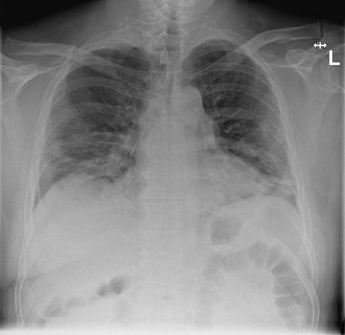Matglas perifeer

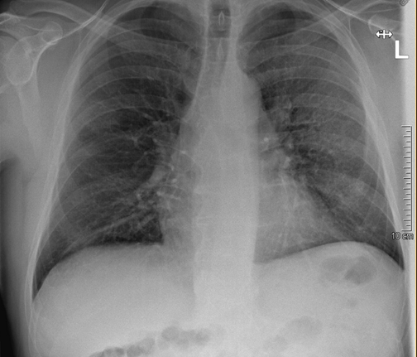 | 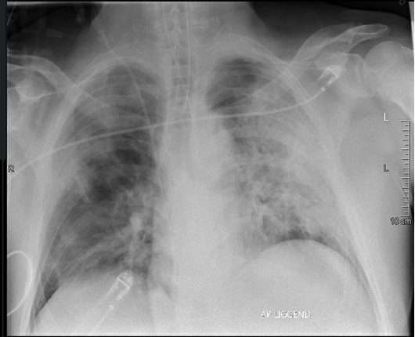
Bij binnenkomst, milde afw links | Dag later IC: ook afw rechts en toename links

CT-thorax
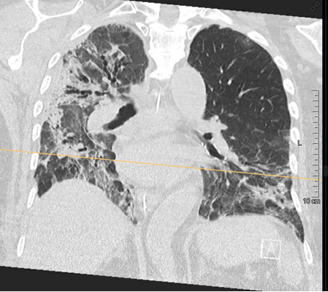 | 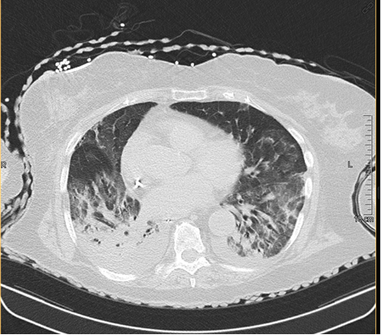
Matglas perifeer en links onder en rechts | li en re consolidaties met links ook matglas  boven consolidatie

Handvat bespreken behandelbeperking bij COVID-19:
In het kader van zinvolle medische zorg is het van belang tijdig te spreken met iedere patient en zijn
of haar naasten over het beleid met betrekking tot reanimatie en IC-opname. Om te zorgen dat
patienten met ernstig onderliggend lijden (bv gemetastaseerde maligniteit, ernstige COPD of
hartfalen) goede zorg krijgen ook in geval van acute verslechtering (nu bv door infectie met het
coronavirus) en om te voorkomen dat zij in afzondering moeten sterven is het belangrijk dit beleid op korte termijn bij iedere patiënt vast te leggen.
De definitieve beleidsbepaling dient ook besproken te worden met de superviserende medisch-specialist (longarts of internist).
Het medisch beleid dient altijd te worden besproken met patiënt en/of naasten en ook vastgelegd te worden in zowel de notitie als in EPIC.
In deze bijlage vindt u een handvat ten aanzien van het bepalen en bespreken van een beleidsbeperking.
Amphia - COVID-19 Beleidsbepaling bij ernstig onderliggend lijden

Zie ook addendum EPIC instructies SEH onderaan dit document

Werkinstructies cohortafdeling

Dienstenindeling:
07.00 – 15.00uur, 15.00 – 23.00uur, 23.00 – 07.00uur

Beloop dienst:
Start dienst door gezamenlijke overdracht met verpleegkundigen, zaalartsen en supervisor op zijn eigen cohortafdeling. Het doel van de overdracht is om de meest zieke patiënten onder de aandacht te brengen. Streven naar een overdracht van maximaal 15 minuten.
Nadien volgens aankleedinstructies aankleden en cohortafdeling betreden.

Dagelijkse visite:
Gebruik na aanmaken nieuwe decursus de .covidvisite voor de gangbare visitenotitie. Noteer dagelijks de O2-suppletie en bijzonderheden en aanpassingen in beleid.

Aandachtspunten bij dagelijkse visite:
- Duur van klachten; klassiek zien we dag 8-10 verslechtering van de kliniek met toenemende O2 behoefte en soms respiratoire uitputting
- Intake/output; denk aan orale intake, infuus, diurese en defecatie
- Laboratoriumonderzoek; dagelijks COVID lab, wordt dagelijks aangevraagd door verpleegkundige
- Medicatiecheck; denk aan noodzakelijke medicatie maar ook saneren van minder zinnige medicatie

Paramedische zorg:
Uit ervaringen blijkt dat covid-19 patiënten veelal langere tijd slechte intake hebben en moedeloos worden onder de situatie. Derhalve zijn de geldende afspraken dat standaard diëtiste, fysiotherapie alsook maatschappelijk werk/geestelijke verzorging automatisch bij elke patiënt betrokken worden.

Overleg met supervisor:
Supervisors zijn laagdrempelig bereikbaar. Er vindt dagelijks minstens telefonisch overleg plaats met de supervisor over de klinische patiënten. Bij voorkeur supervisie fysiek op de afdeling.
Opnames worden gemeld aan de supervisor. Zij worden de dag van opname nog met de supervisor besproken en (zo nodig) gezien. Iedere patiënt wordt binnen 24 uur na opname door een internist/longarts gezien. Bij spoed bellen met supervisor en zo nodig met IC.
Criteria voor beoordeling door IC
Conform de reeds geldende werkafspraken. EWS en klinische beoordeling blijven leidend.
Tijdig contact supervisor.

Criteria voor ontslag
Geen eenduidige ontslagcriteria. Op basis van kliniek en in ieder geval 24 uur geen O2-suppletie.

Procedure bij ontslag:
Thuisisolatie volgens LCI-richtlijnen. Zie https://lci.rivm.nl/richtlijnen/covid-19. Rechts naast de tekst staat onder het kopje ‘informatiebrieven’ de patiënteninformatie voor COVID-19 bevestigde patiënten, niet-bevestigde patiënten en (gezins-)contacten.

Ontslagbrief COVID cohort:
Voor een goede overdracht naar de huisarts, is er een aangepast briefsjabloon voor de ontslagbrief gemaakt. Dit briefsjabloon is voor zowel patiënten van Longgeneeskunde als interne geneeskunde beschikbaar.
Wanneer je ingelogd bent op de polikliniek Longgeneeskunde of interne geneeskunde, dan zie je in de correspondentie sectie de knop ‘LNG/INT Covid-19 ontslag’.

Ben je ingelogd op een klinische afdeling, dan kan het zijn dat je andere briefsjablonen ziet. In dat geval zoek je het briefsjabloon op door op de knop ‘Overige’ te klikken. Typ vervolgens Covid in en je ziet twee Covid-19 briefsjablonen. Je kunt deze favoriet maken door op de knop ‘Aan favorieten toevoegen’ te klikken.

Let op, is je eigen specialisme niet gelijk aan het specialisme van de patiënt, pas dan het veld ‘Specialisme’ aan, om de brief op het juiste specialisme te zetten.

Amphia - COVID-19 EPD, Werkinstructie Ontslagbrief Covid-19 patiënten

Zie ook addendum EPIC instructies ontslagbrief onderaan dit document

Policontrole:
Alle patiënten moeten poliafspraak over 3-4 maanden krijgen bij Internist of Longarts (al naar gelang afdelings-supervisor)
Met 1 week vooraf: labcontrole (Bloedbeeld, l-diff, kreatinine, alat, urinescreen en urine eiwit-kreat ratio), X-thorax (op aanvraag: controle na COVID-Opname) en longfunctietest (indien vervolg via Longarts)

Palliatieve zorg en symptoombestrijding
Het is zeer goed mogelijk dat artsen werkzaam op de Cohort afdelingen in aanraking oment patiënten met symptomen als ernstige dyspnoe en pijn, danwel patiënten die zich in de stervensfase bevinden. Bijgevoegd vindt u twee documenten met richtlijnen ten aanzien van symptoombestrijding en palliatieve sedatie en tips met betrekking tot communicatie met patiënten en familie in de stervensfase.
- Amphia - COVID-19 Stervensfase, Symptoom bestrijding opgenomen patiënten met COVID-19 besmetting in de stervensfase
- Amphia - COVID-19 Stervensfase, Communicatie patiënten stervensfase of noodsituatie

Procedure bij overlijden:
In het geval van een overlijden dienen de benodigde overlijdenspapieren ingevuld te worden door de schouwende arts. Deze zijn beschikbaar op alle verpleegposten.

Instructies bij overlijden: Na het vaststellen van het overlijden van patiënt dienen de volgende papieren ingevuld te worden.
- De A-verklaring = de verklaring van overlijden
- De B-verklaring = de doodsoorzaakverklaring
  - De B-verklaring dient u in de bijgevoegde envelop te plaatsen en dicht te plakken en de voorkant in te vullen. U dient een paraaf over de sluiting van de envelop te zetten.
- Donatieformulier in Epic, u vindt een Epic instructie voor het invullen van een donatieformulier in het pakket overlijdenspapieren, deze dient 3 maal geprint te worden en met patiënt meegegeven te worden naar het mortuarium
  - Zowel obductie als donatie zijn niet van toepassing op COVID 19 patiënten
- Als laatste dient u een notitie in EPIC aan te maken met tijdstip van overlijden en dient de huisarts of in diensturen de huisartsenpost op de hoogte gebracht te worden van het overlijden.
- Denk ook aan het versturen van een brief naar de huisarts

Vervoer mortuarium volgens Amphia - COVID-19 isolatie, strikte isolatie respiratoire virussen Besmettingsgevaar ‘ja’ aankruisen. Zie ook: https://lci.rivm.nl/covid-19/bijlage/overlijden

